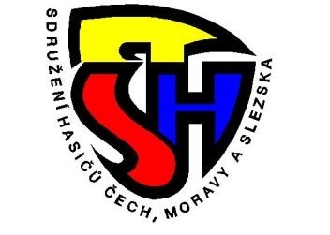
Příloha k zápisu z porady č.10 Okresní kontrolní a revizní rady OSH ČMS Ústí nad Orlicíze dne 30.8.2016
Přítomni dle presenční listiny : Josef Matějka Předseda OKRR,
Miloslav Bartoš , Josef Černohous,
Omluveni: Blanka Havlová a Miloň Schnaubert

Hosté: Starosta OSH Jan Růžička
Čestná Starostka a účetní OSH Eva Faltusová

Program: kontrola odevzdané dokumentace z okrsků

Byla provedena závěrečná kontrola navrácených dokumentů z Výročních Valných Hromad SDH – hlášení, členské příspěvky, schůze okrsku a taktické cvičení – odevzdalo kompletně 10 okrsků 2, 3, 4, 6, 7, 14, 22, 23, 24, 26.
Tyto okrsky mají jisté, že dostanou vyplaceny 2,-Kč na člena okrsku.
Okrsky které postavili družstva na OK v PS a měli odevzdanou veškerou dokumentaci, obdrží 3,- Kč a jsou to okrsky číslo – 3 , 4 , 22 a 23.

Okrsek družstva na OK v PS Mladkov
2 0
3 3
4 2
6 0
7 0
14 0
22 3(ve výsledkách 15 družstev, ale Nekoř Ženy II. nestartovali
23 3
24 0
26 0
13 2 nemá splněné odevzdané dokumenty – 0,-Kč
27 1 nemá splněné odevzdané dokumenty – 0,-Kč
14 družstev na OK
2,-Kč obdrží okrsky číslo – 2 , 6 , 7 , 14 , 24 a 26.
3,-Kč obdrží okrsky číslo – 3 , 4 , 22 a 23.

Josef Matějka – předseda OKRR Ověřil Josef Černohous

